“KOMMUNIKÁCIÓ 2017”
(Új trendek az infokommunikáció világában)

Nemzetközi tudományos-szakmai konferencia

2017. november 15.

http://www.comconf.hu/

HÍRADÓ TANSZÉK
Nemzeti Közszolgálati Egyetem
Hadtudományi és Honvédtisztképző Kar
Katonai Üzemeltető Intézet

Az elektronikus és/vagy nyomtatott konferencia kiadványban megjelentetni tervezett
publikációk formai követelményei:

Név, fokozat
Beosztás
E-mail:

PUBLIKÁCIÓ CÍME

Rezümé: max. 1500 karakter

Lorem ipsum dolor sit amet, consectetur adipiscing elit. Phasellus semper magna consectetur purus bibendum ac fermentum magna molestie. Pellentesque enim .......
Aenean lobortis euismod tellus, a scelerisque ipsum auctor a. Praesent non lorem a odio fringilla laoreet vel a ipsum. Etiam vitae velit non …….

Kulcsszavak: lorem, ipsum,….

Alcímek formátuma:

Lorem ipsum dolor

Szöveg formátuma:

Lorem ipsum dolor sit amet, consectetur adipiscing elit. Phasellus semper magna consectetur purus bibendum ac fermentum magna molestie. Pellentesque enim .......
Aenean lobortis euismod tellus, a scelerisque ipsum auctor a. Praesent non lorem a odio fringilla laoreet vel a ipsum. Etiam vitae velit non …….

Elvárt karakterszám: 33.000-35.000, szóközökkel, a lábjegyzetet és a felhasznált irodalmat beszámítva

Szövegtípus: times new roman

Méret: 12

Margók: normál beállítások (default)

Sorköz: szimpla

Fotók, térképek, ábrák, diagramok: a szövegben az adott, vonatkozó résznél megjelenítve, például:
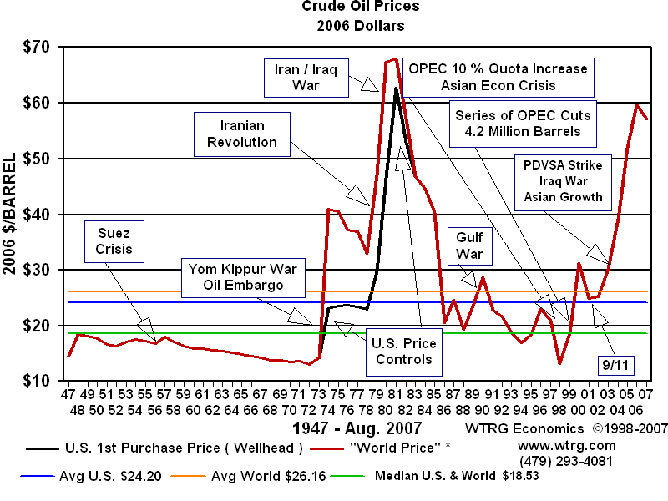
1. diagram: …………
Forrás: ……………….. in: ………………….. (letöltve: év.hónap nap.)

Lábjegyzetek: alapbeállítások, times new roman, 10-es méret, szimpla sorköz, akkor használja, ha magyarázatot kíván megosztani vagy szó szerint idéz, konkrét adatot használ!

King, STEPHEN: The Shining, Pocket Books, 2001, London, p.40.
King, STEPHEN: The Shining, in: http://www.stephenkingshop.com/books/king/books/TheShining1977.htm#About the Book, letöltve: év. hónap nap.

Felhasznált irodalom: ABC sorrendben, számozva

Nyomtatott cikkek, könyvek:
- King, STEPHEN: The Shining, Pocket Books, 2001, London
On-line források:
- King, STEPHEN: The Shining, in: http://www.stephenkingshop.com/books/king/books/TheShining1977.htm#About the Book, letöltve: év.hónap nap.

Szöveg mentése: in MS WORD!

FONTOS!

A PUBLIKÁCIÓK BEKÜLDÉSI HATÁRIDEJE: 2017. OKTÓBER 27.!
(Copyright átruházási nyilatkozat!)

BEKÜLDENDŐ:

Dr. Fekete Károly alezredes
Konferencia Szervező Bizottság elnöke
E-mail: fekete.karoly@uni-nke.hu
Telefon: +36-1-432-9000/29-153

A copyright átruházási nyilatkozat letölthető a rendezvény weboldaláról:

A szervezők fenntartják a jogot, hogy elutasítsák azokat a publikációkat, amelyek nem illeszkednek a konferencia témájához és/vagy nem követik a megadott formai követelményeket.

